Административное здание г.п. Лиозно, ул. Ленина 59
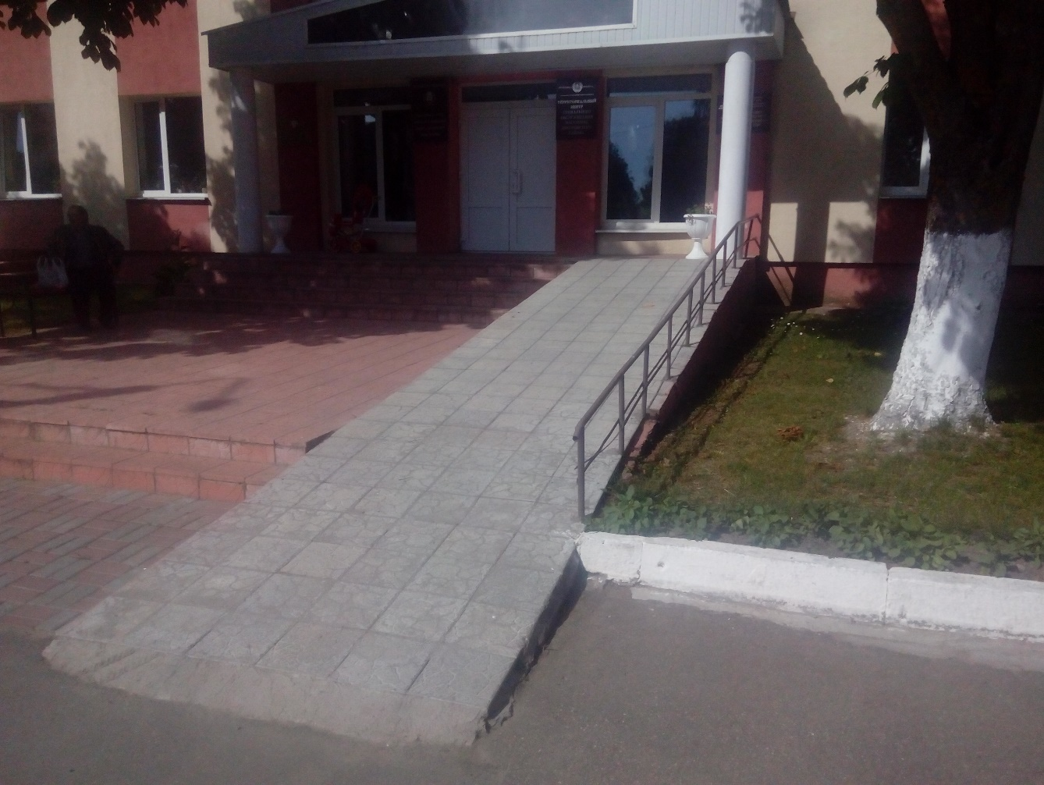
Отделение круглосуточного пребывания аг. Бабиновичи, ул. Оршанская 21а
